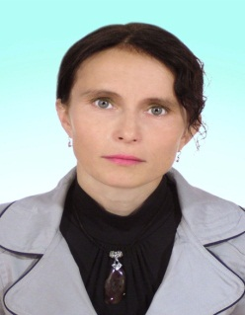 Внеклассное мероприятие. Работа с родителями.
Тема. Наша дружная семья.
Семья – первый коллектив ребёнка, естественная среда его развития, где закладываются основы будущей личности. С момента, когда ребёнок поступает в образовательное учреждение, возникает «педагогический треугольник» (учитель – ученик – родитель). От того, как складываются отношения между педагогами, учащимися и их родителями зависят и достижения в воспитании и развитии детей. Семья становится не только объектом, но и субъектом взаимодействия. Именно на неё возлагается ответственность за воспитание и обучение детей, семья должна стать социально-активным участником учебно-воспитательного процесса.
Привлечение родителей в учебно-воспитательный процесс направлено с помощью следующих форм работы:
- дни творчества детей и родителей;
- открытые уроки и внеклассные мероприятия;
- совместные праздники;
- игры-соревнования
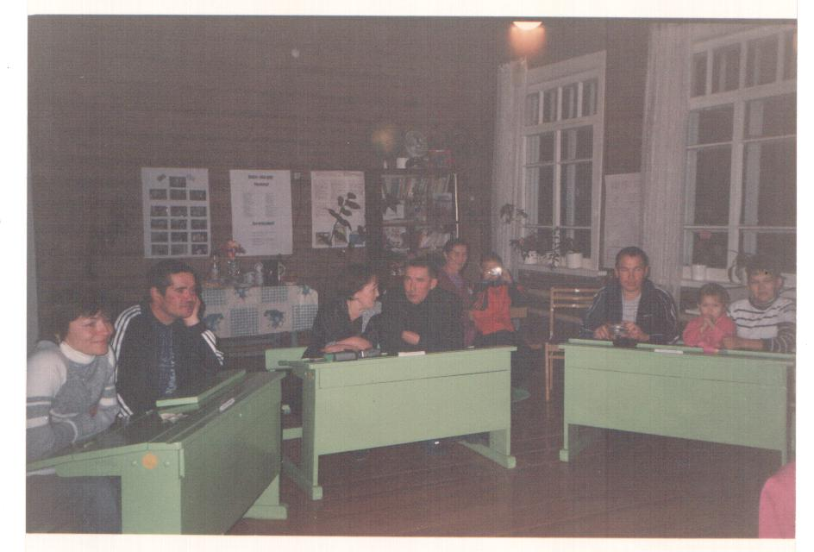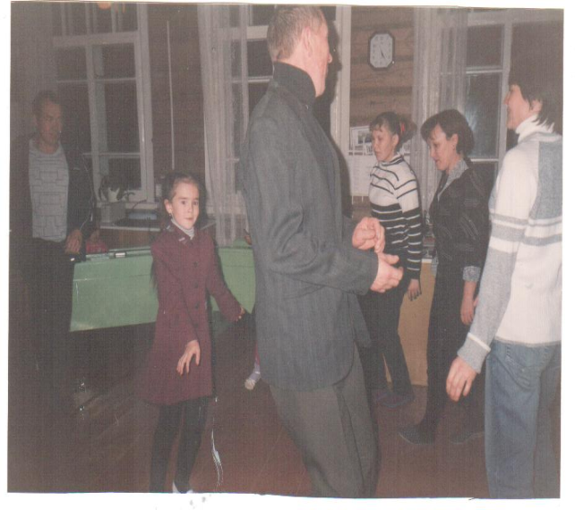
Цель: - формирование убеждения о важности и роли семьи и жизни человека;
-сплочение коллектива детей и родителей;
- развитие семейного творчества, сотрудничества семьи и школы;
- воспитание чувства любви и уважения к родителям, гордости за свою семью.
Оборудование: Песни: Ветер с моря дул. Песенка о медведях. Золотое яичко, пословицы, рисунки детей, альбомы, скакалки, обручи.
Ход занятий. Вед: Добрый день, дорогие друзья. Добрый день наши гости – хранители семейных очагов! Мы пригласили вас на наш праздник. Мы рады, что вы оставили свои семейные проблемы и пришли к нам отдохнуть. Из всех человеческих отношений семья- самое древнее и самое великое. Основные законы его – верность, любовь, воспитание детей.
Ученик: Семья – это муж, жена, это дом, родители и дети, бабушки и дедушки. Это заботы и радость, несчастья и печали, это привычки и традиции, это любовь.
Вед.: В семейном кругу мы с вами растем, основа основ родительский дом.

Ученик: Семья! Какое красивое слово! Семья! Как греет душу это слово. Оно напоминает о ласковом голосе мамы, о заботливой строгости отца.
Вед.: В семье ты желанный ребенок. А сколько в слове «семья» загадок и открытий. Слово «семья» можно разделить на два слова: «семь» и «я».
Ученик: И тогда оно как будто говорит нам: Семья – это семеро таких же, как я.
Вед.: И правда, в семье все чем – то похожи друг на друга: лицом, голосом, взглядом, характером.
Ученик: А когда же родилась семья? Оказывается очень давно. Когда – то о ней не слыхала земля, но…
Чтение по ролям. Разговор Евы с Адамом.
Вед.: Я поздравляю тебя. Семья. У тебя давние и глубокие корни. У тебя высокая крона, устремленная в будущее.
Песня. Ветер с моря дул.
Вед.: Почитать родителей – значит в детстве – их слушать, в молодости с ними посоветоваться, в зрелом возрасте – о них
заботиться.
Сценка. Мир всего в семье дороже.
Вед.: Да, мир в семье дороже. Семья – это дом. семья – это папа. Мам, бабушка, дедушка, дети.
Песня. Песенка о медведях.
Вед.: Сейчас мы представим семьи, которые согласились принять участие в нашем празднике. Сегодня на ваших глазах разыгрываются семейные соревнования самых решительных и смелых, самых находчивых и веселых. А раз у нас соревнование, значит должно быть и жюри, строгое и справедливое.
Итак, начинаем конкурс.
- Интеллектуальный. Есть много пословиц о семье, доме, детях. Давайте вспомним. Победит та семья, которая правильно находит конец пословицы.
История происхождения моего имени. Какие прекрасные у нас имена. Имя дается человеку при рождении. Что обозначает твое имя? Нужно всегда относится к имени с уважением, которые дали родители. Оно будет вам защитой на протяжении всей земли.
- Моя родословная: герб семьи, легенды, дерево семьи.
3.Конкурс. Творческий.
4.Здоровая семья – счастливая семья. Прыжок через скакалку все члены семьи.
5.Конкурс. Кто где спрятался.
Ком приказы отдает- командир.
Граф в учебнике живет – параграф
Порт в руке у дяди Саши – портфель
Граф в корзине собирают- виноград
Зонт вдалеке – горизонт
Бас в спортзале-баскетбол
Нос на вокзале- носильщик
Вор на ветке – воробей
А мел в конфетке – мармелад, карамель.
6.Найди мой рисунок.
7.Конкурс. Кулинарный. Конкурс на самую лучшую выпечку. Каждая семья расскажет о своей выпечке.

Слово жюри. Награждение участников.

Вед. Пусть у каждого будет свой дом, чтобы он знал в минуту несчастья. Ожидает его в доме том- верность, радость и счастье.

Дорогие гости. Желаем вам долгих и счастливых лет жизни, радость в детях, удачи в делах и всегда ясной погоды в доме. Пусть ваши дети будут послушными. Пусть мужья и жены будут любящими. Пусто ваш домашний очаг всегда светится любовью и счастьем.

Спасибо за участие.

